Mẹo cập nhật biểu tượng Gmail mới trên iPhone và iPad
Google vừa tung ra bản cập nhật 6.0.201004 dành cho ứng dụng Gmail trên iOS, mang biểu tượng Gmail mới lên iPhone và iPad.
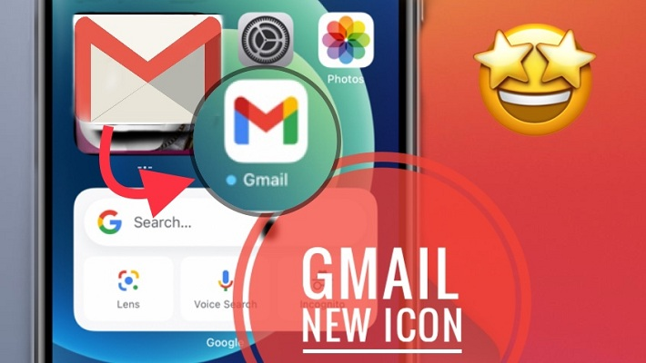
Biểu tượng Gmail mới là hình chữ ‘M’ có bốn màu chính gồm Blue (Xanh dương), Red (Đỏ), Yellow (Vàng), và Green (Xanh láy cây). Trong đó, tông màu chủ đạo và chiếm phần lớn diện tích là màu đỏ, trong khi màu vàng chiếm ít diện tích nhất.
Bên cạnh đó, biểu tượng phông thư giờ đây không còn rõ ràng như trước, thay vào đó là chữ M, đại diện cho từ Mail (Thư), trở nên phần nổi bật hơn.
Cách cập nhật biểu tượng Gmail mới trên iPhone và iPad
Để cập nhật biểu tượng Gmail mới trên iPhone và iPad, tất cả những gì bạn cần làm chỉ là cập nhật ứng dụng Gmail trên iOS lên phiên bản mới nhất từ App Store hoặc từ địa chỉ này.
Khi quá trình cập nhật hoàn tất, biểu tượng của Gmail trên màn hình chính và trên App Library (Thư viện ứng dụng) sẽ được cập nhật tự động.
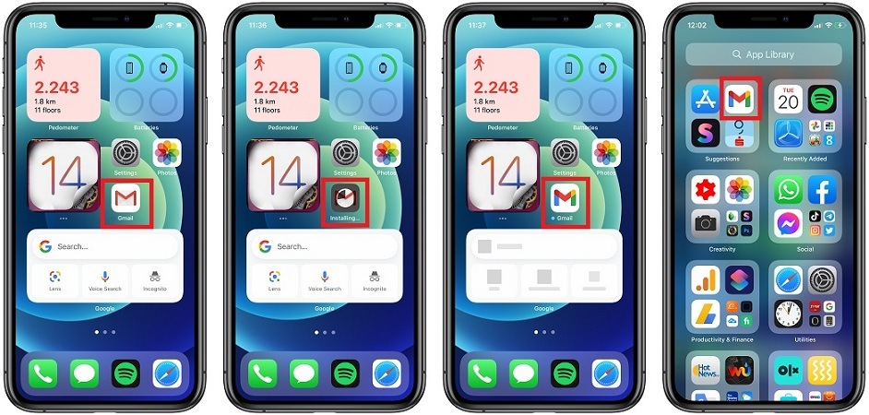
Biểu tượng Gmail mới không xuất hiện, đây là cách xử lý
Nếu logo mới của Gmail không xuất hiện trên toàn hệ thống iOS, bạn cần thực hiện thêm các thao tác dưới đây để cập nhật nó:
- Buộc dừng và mở lại ứng dụng Gmail để cập nhật biểu tượng mới bên trong ứng dụng.
Cách làm: Vuốt lên trên từ cạnh dưới cùng của màn hình để mở App Switcher (Trình chuyển đổi ứng dụng), sau đó vuốt thẻ Gmail lên trên. Thao tác này sẽ đóng hoàn toàn ứng dụng Gmail. Bây giờ, bạn mở lại nó và bạn sẽ thấy biểu tượng bên trong ứng dụng đã được cập.
- Khởi động nóng iPhone để cập nhật biểu tượng ứng dụng trên trình tìm kiếm Spotlight, App Switcher, và trình đơn Share (Chia sẻ).
Cách thực hiện: Bấm rồi thả nút tăng âm lượng, giảm âm lượng, và sau đó nhấn và giữ nút Side (Nguồn) cho đến khi logo Apple xuất hiện trên màn hình. Đợi trong giây lát cho quá trình khởi động lại iPhone hoàn tất, và biểu tượng mới sẽ được cập nhật trên các trình đơn hoặc ứng dụng nêu trên.
Ca Tiếu
https://www.iphonetricks.org/how-to-download-gmail-icon-for-ios/

